Муниципальное бюджетное дошкольное образовательное учреждение
Чановский детский сад №2
Чановского района Новосибирской области

Спортивное развлечение
«Вода, вода, кругом вода!»
для разновозрастной группы среднего возраста.

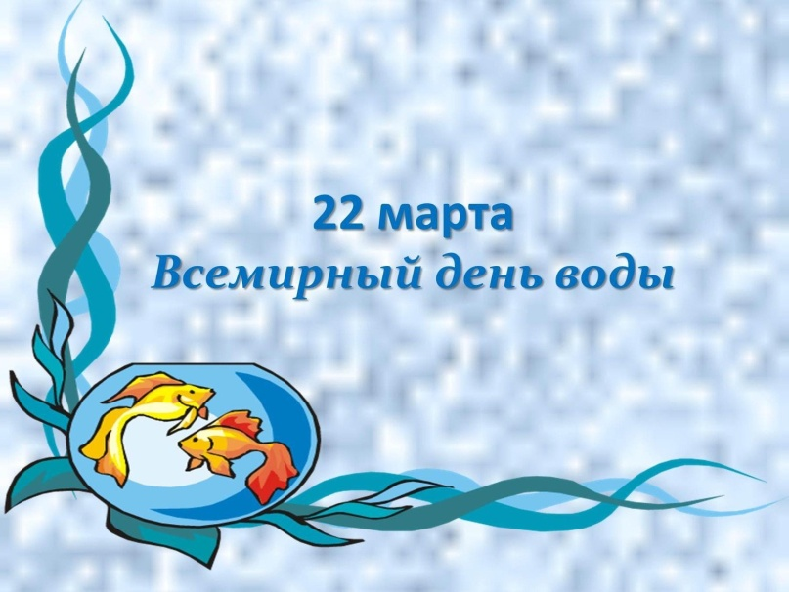

Инструктор по физической культуре:
Грязнова К.И.

2023 г.
Цель: Формировать у детей потребность в здоровом образе жизни.
Задачи:
- Развивать интерес к спортивным играм-соревнованиям;
- Развивать ловкость, меткость, быстроту;
- Учить играть в команде, действовать сообща, по сигналу;
- Воспитывать здоровый дух соперничества:
- Воспитывать чувства коллективизма и взаимопомощи.
Ход праздника:
Ведущий: Здравствуйте ребята! Я хочу вас сегодня пригласить на праздник, посвящённый одной удивительной героине. А кто она вы узнаете, если отгадаете мою загадку:
Если руки наши в ваксе,
Если на нос сели кляксы,
Кто тогда нам первый друг,
Снимет грязь с лица и рук?
Без чего не может мама
Ни готовить, ни стирать,
Без чего, мы скажем прямо,
Человеку умирать?
Чтобы лился дождик с неба,
Чтоб росли колосья хлеба,
Чтобы плыли корабли —
Жить нельзя нам без …
(Воды)
Правильно всё это ЕЁ Величество ВОДА! Вода – основа всей жизни на Земле.
Сегодня я предлагаю вам отправиться в увлекательное путешествие по тем местам, где живёт вода, а дорогу нам покажет маленькая Весёлая капелька
Весёлая капелька: Утром, встав с постели, куда мы идём в первую очередь? (ответы детей)
Весёлая капелька: Правильно умываться и чистить зубы. Мы открываем кран, и из него льётся вода. Чтобы попить чаю и приготовить еду, помыть посуду, постирать бельё вода просто необходима! Ничто живое не может обойтись без воды. Человек не сможет прожить даже несколько дней. Без воды погибнут животные и растения. Без воды жизнь на Земле невозможна. Поэтому к воде надо относиться с уважением, беречь её, правильно использовать, а для этого нужно очень много о ней знать.
А теперь ребята я предлагаю вам поиграть!

Эстафета «Наполни стаканчик»
Игрок набирает в ложку воды и бежит к стаканчику, выливая воду из ложки в стаканчик.

Эстафета «Сокровища со дня моря»
При помощи ложки собрать «со дна морского» как можно больше предметов(у одной команды шарики красного цвета, у другой синего).
По сигналу ведущего первые игроки подбегают к тазику с водой, ложкой достают один предмет, перекладывают его в свою чашку, бегут обратно, передают ложку следующему игроку и т. д. Конкурс продолжается до тех пор пока не закончатся «сокровища».
Эстафета «Собери мозаику»
Команде дается пазл из 4 фрагментов, который нужно собрать.

Эстафета «Зонтики»
Первый участник с зонтиком добегает до фишки, оббегает её и возвращается назад, передает зонтик следующему игроку.

Игра «Сухое – мокрое»
Веселая капелька: Я буду произносить слова, если слово имеет отношение к воде, то вы будете хлопать, а если нет – то будете топать.
Слова: Лужа, дым, сосулька, пар, снег, подушка, река, барабан, трава, океан, ручеек, баранка, овсянка, дождь, компот, топор, туча, медведь.
Ведущий: Ребята, наши игры – эстафеты подошли к концу. Вы все молодцы. Очень старались. Но главное не победа, а участие. Сейчас вы все получите маленький приз за участие в эстафетах.
- До свидания ребята. До новых встреч.

